Statusleiste im TrainController
Im TrainController kann am unteren Rand des Gleisbildes eine Statusleiste eingeblendet werden, die, je nach Ausbaustufe, viele nützliche Informationen anzeigen kann.

Einblenden der Statusleiste
Die Statusleiste kann ganz einfach eingeblendet werden. Dazu geht man (im klassischen Menü) auf ANSICHT –> SYMBOLLEISTEN –> Statusleiste

Bedeutung der Statusleiste
Die ersten beiden Werte „001 | 001“ gibt an, in welcher Koordinate (XY) sich gerade die Markierung im Gleisbild befindet.
„Netzwerk“ erscheint nur, wenn man die Erweiterung +NET installiert hat. Grün bedeutet, dass alle PCs von +NET mit TC verbunden und bereit sind. Bleibt man mit der Maus über „Netzwerk“ stehen, erscheint ein Mouseover, das anzeigt, wie der Status jedes einzelnen Rechners ist.
- „Ein“ = grün zeigt, dass die Software auf „Start“ steht.
- „Eingefroren“ zeigt an, dass der Betriebszustand der Software auf „Eingefroren“ steht
- „Aus“ bedeutet, dass der Betriebszustand auf „Stop“ steht.
Der letzte Punkt zeigt an, ob alle Digitalzentralen offline/online sind. Mit einem Mouseover kann man sich wieder anzeigen lassen, welche Digitalzentrale gerade online, welche offline ist.
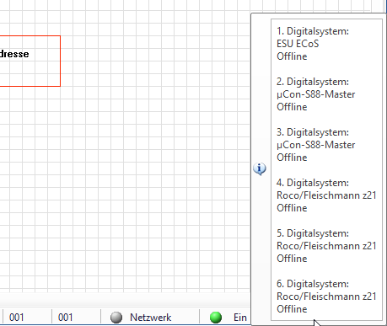

Video zum Thema
Modellbahn TrainController Tutorial #47: Statusleiste

